**Semáforo Inteligente**

**Breno de Souza Almeida Barroso**

**Daniel Araújo Chaves Souza**

**Francisco Rodrigo Alexandre Brasileiro**

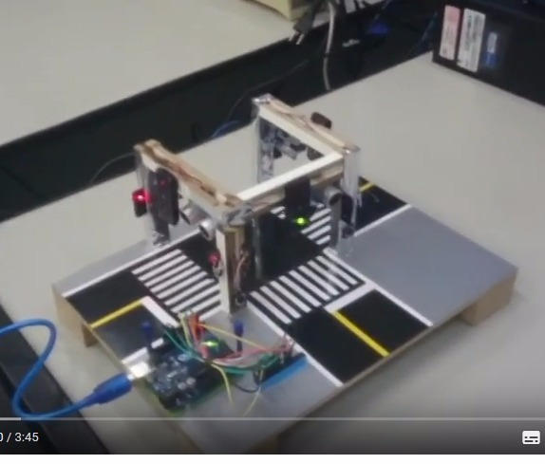Abaixo temos a figura de como pretendemos que o projeto fique ao final.

**Diagrama de blocos**

|  |
| --- |
|  |

Visão geral

Descrição e Histórico

Materiais utilizados

Requisitos

Emitir sinais sonoros para deficientes visuais

Melhorar o fluxo liberando as vias

Leitura das vias

Utilização de sensores e de um microprocessador

Tornar os semáforos mais eficientes

Escopo do Projeto